銷售訂單輸入

- 開啟: 銷售管理→銷售訂單管理→銷售訂單輸入

2) 介面上藍色字的欄位是必須輸入,
- 如要輸入例如FOBHK in HKD的條款可以在 “價格條件”選擇
- “銀行賬號”可以選擇出回公司的銀行賬號列印在PI上
- “文檔鏈接” 欄位可以保存客戶的PO附檔在CF預設的文件夾內, 只要按旁邊的放大鏡就可以加入附檔(每張OC只能有一個附檔, 所以如有多個附檔建議壓縮成一個附檔或掃瞄成一個PDF)

3) 按 “項目增加” 加入頁數
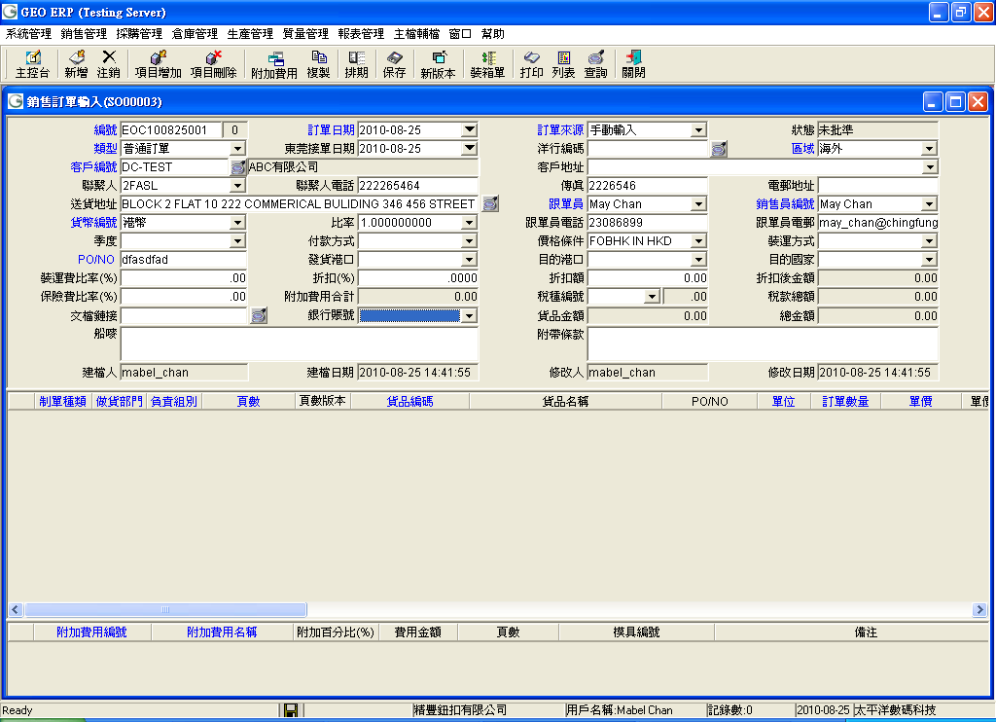

4) 彈出以下介面, 首先在制單種類欄選擇頁數資料, 系統就會自動生成頁數
- 請留意此處“貨品編碼” 是F0套件編號,不用輸入18位編號,例如F0-EYNNSTD-109
- 按下半部的 “項目增加” 的欄位才是輸入18位編號, “用量”是用來對應各成品配套出貨比例, 通常一對一的配套只需要輸入回1就可以
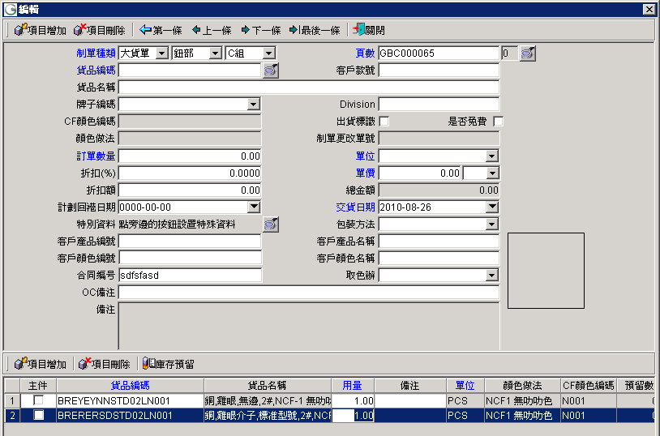
此位置不用輸入18位貨品編號
此“項目增加” 的欄位才是輸入面件及底件的18位編號, 亦可以雙撃貨品編碼欄位做查詢

如果它的配套方法是兩倍, 那用量要改2
5) 剔上面件, 上半部就會自動帶出F0編號, 在訂單改款時此編號是不變的, 要最後保存了才會顯示正確的F0編號,因為系統要在保存后才會掃瞄數據庫.
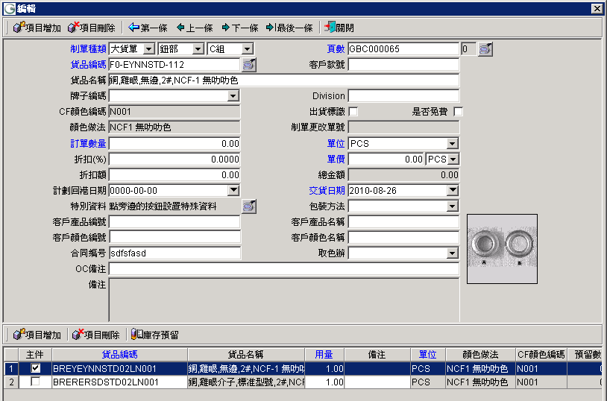
剔上面件，上半部就會自動帶出F0編號，此編號只是臨時性的
6) 再輸入回訂單數量, 單價, 交貨日期, 如要取色辦也在此選回及一些客戶的基本資料.
- 如還有特別資料, 按以下圖示
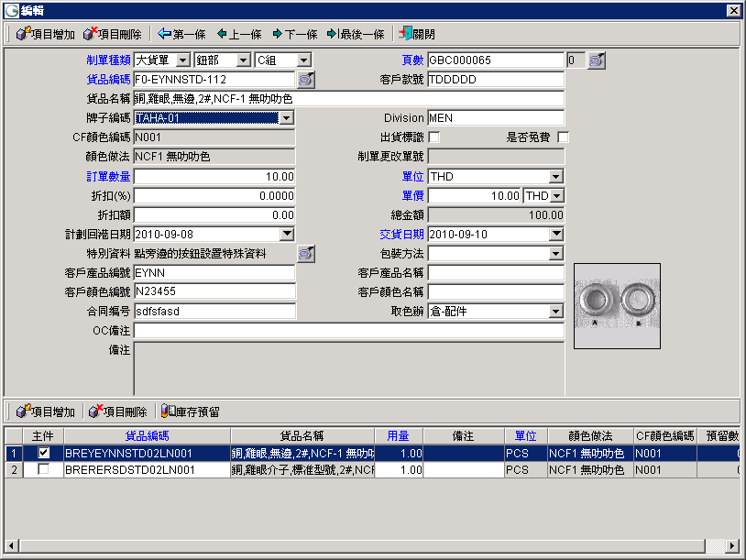
按此可以輸入特別資料

7) 彈出特別資料介面, 可以輸入回以下資料:
- 制單備註等同狐狸仔上的制單備註
- 生產備注是要通知工場的一些生產資料
- 東莞D單請在15點打剔
- 其餘的資料如有需要請務必填上
輸入完按關閉就完成
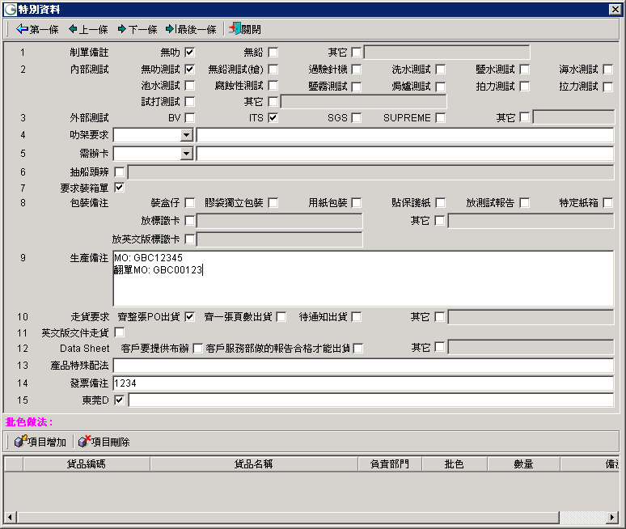

8) 轉回主介面
- 如還要加上頁數, 再項目增加繼續輸入資料
- 系統會自動預設了MOQ不足的附加費用, 如不用收暫時可以手動改為$0價錢
- 按表頭的 “附加費用”圖示可以加上一些附加費
- 最後按 “保存”就完成了輸入銷售單
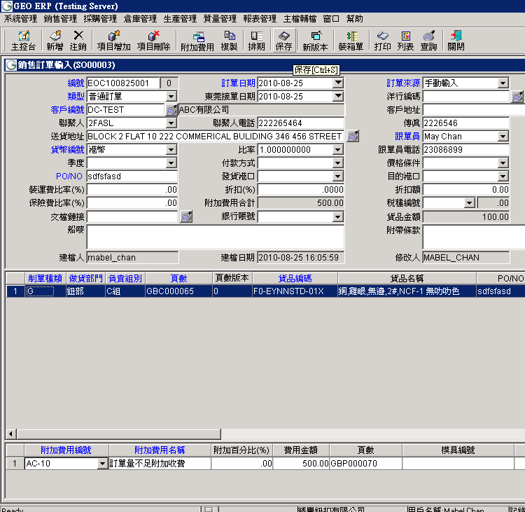
保存後F0變成最終編號

9) 完成銷售單後, 須檢查系統是否有BOM或BOM是否完整
10) 各組長負責批准銷售訂單

- 完 -

